A

public class Fraction {  
 int numerator;  
 int denominator;  
}

>> Khi không khai báo access modifed: thì kiểu đó là kiểu default

<https://www.javatpoint.com/access-modifiers>

|  |  |  |  |  |
| --- | --- | --- | --- | --- |
| **Access Modifier** | **within class** | **within package** | **outside package by subclass only** | **outside package** |
| **Private** | Y | N | N | N |
| **Default** | Y | Y | N | N |
| **Protected** | Y | Y | Y | N |
| **Public** | Y | Y | Y | Y |

public class Fraction {  
 private int numerator;  
 private int denominator;  
 };

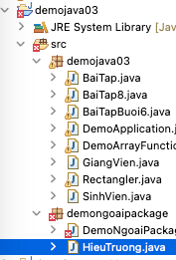

public class SinhVien {  
 private String hoTen;  
 private int tuoi;  
 private String gioiTinh;  
}

Khi ta khai báo private thì những class kế thừa như GiangVien, HieuTruong sẽ ko thể nào truy xuất được. **private** chỉ cho đúng cái class đó truy xuất. Do đó, để cho class kế thừa GiangVien, HieuTruong truy xuất được vào những property hoTen, tuoi, gioiTinh thi phải khai báo là **protected**

public class SinhVien {  
 protected String hoTen;  
 protected int tuoi;  
 protected String gioiTinh;  
}

C se ke thua tat ca thuoc tinh A neu nhu thuoc tinh/method cua A duoc khai bao la public/protected

Override: ghi đè phương thức (method)

Overload (nạp chồng)